LÖSUNGEN: WAS STÄDTE ZU BIETEN HABEN
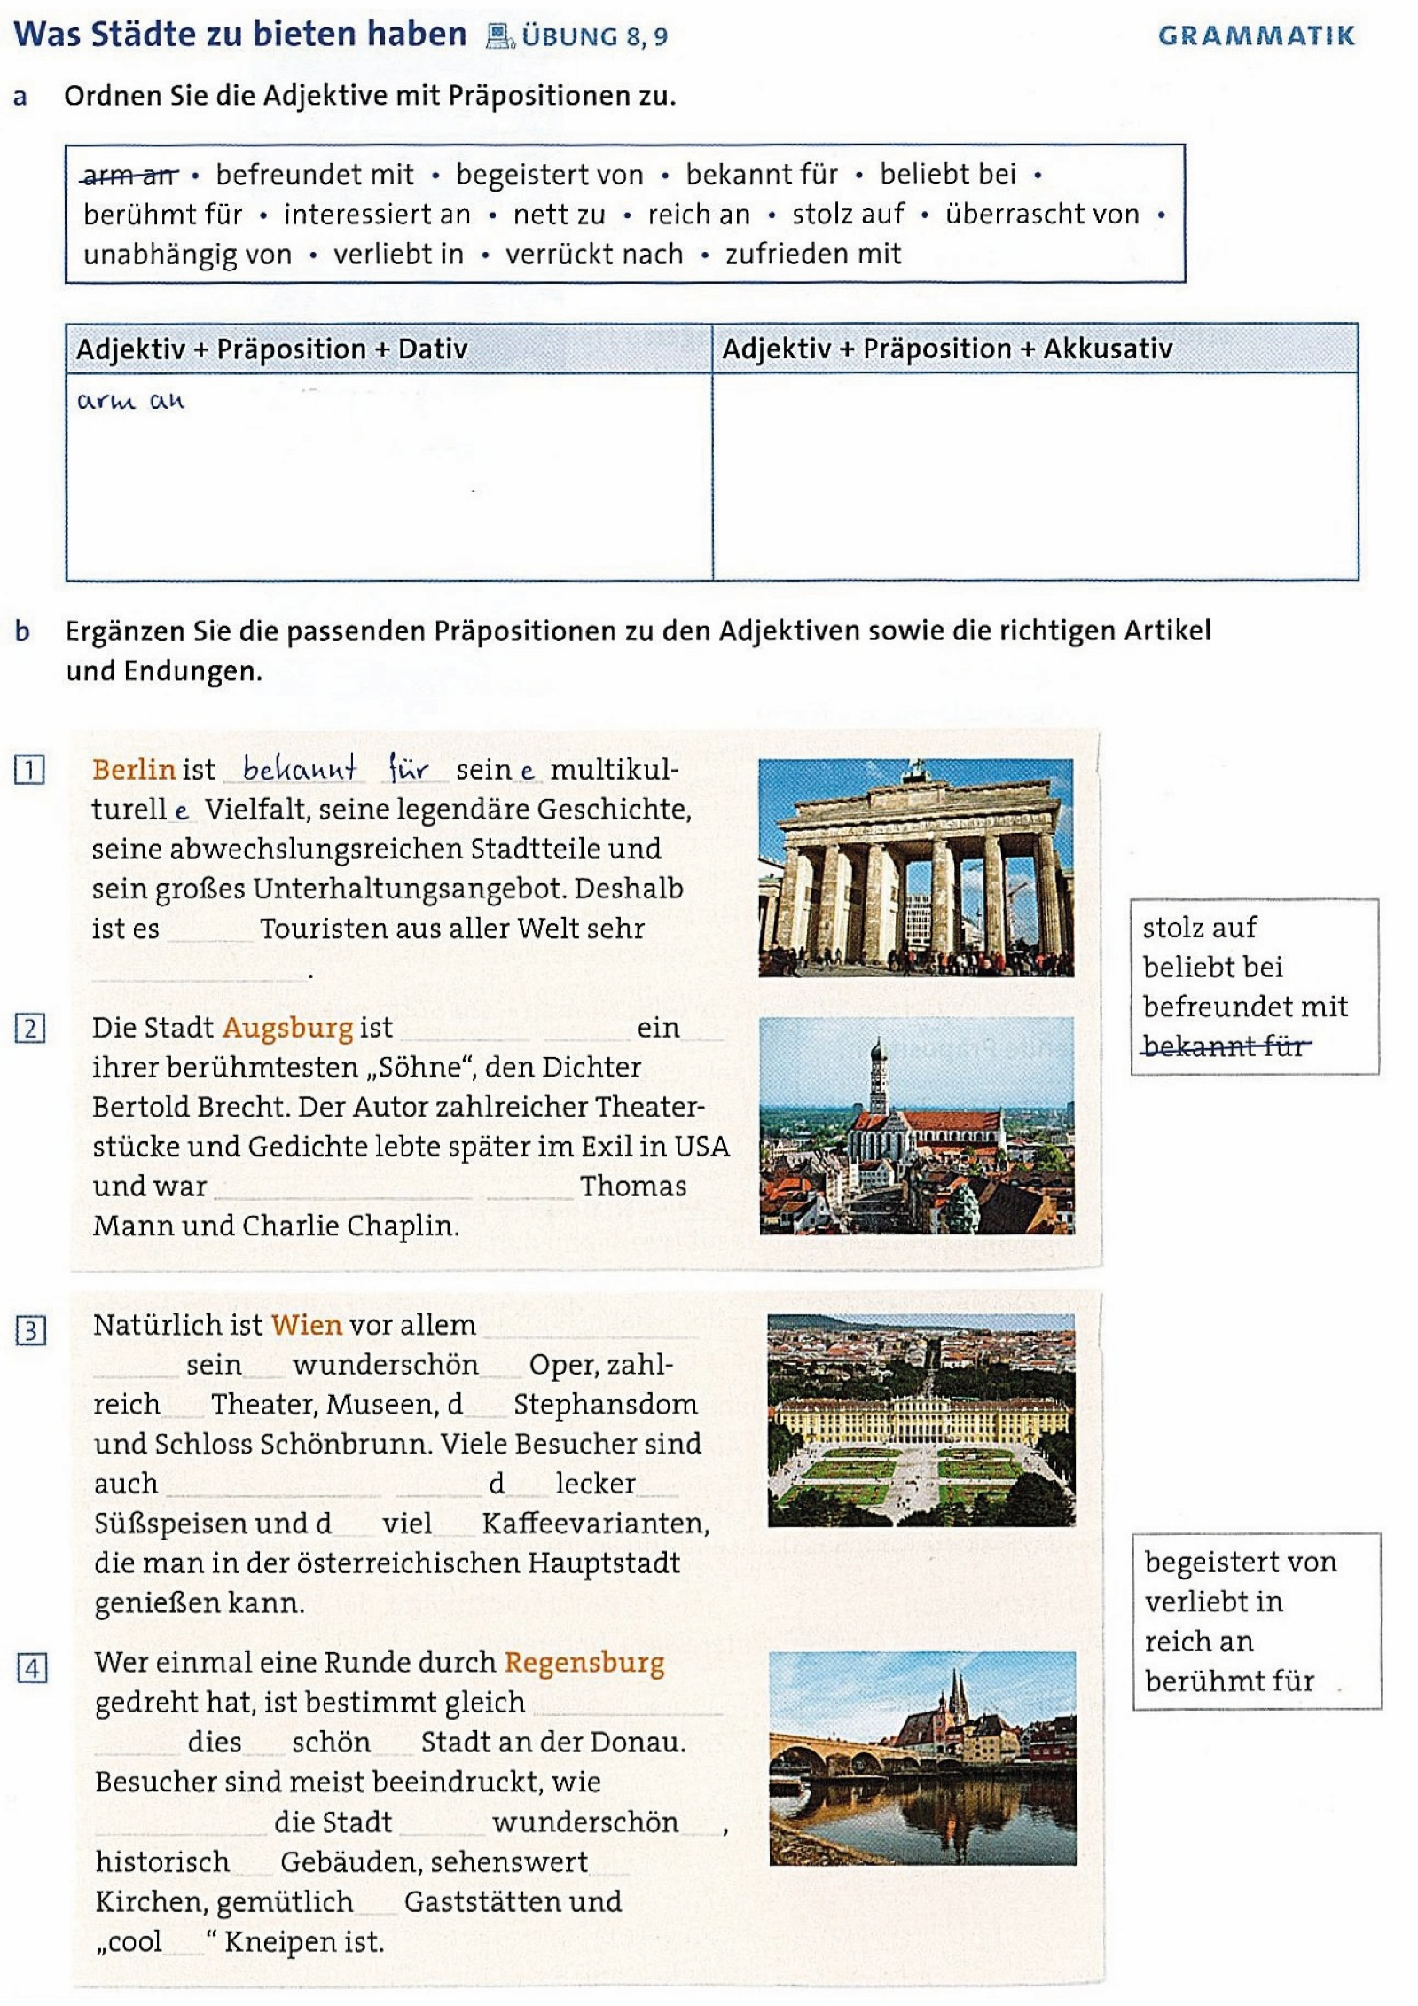

Adjektiv + Präposition+Dativ | Adjektiv + Präposition + Akkusativ
arm an, befreundet mit, begeistert von, beliebt bei, interessiert an, nett zu, reich an,  überrascht von, unabhängig von, verrückt nach, zufrieden mit | bekannt für, berühmt für, stolz auf, verliebt in,

1.Berlin: Deshalb ist es bei Touristen sehr beliebt;
2.Augsburg: ist stolz auf einen ihrer berühmtesten „Söhne“; der Autor war befreundet mit…;
3. Wien: ist berühmt für seine wunderschöne Oper, zahlreiche Theater, den Stephansdom. Viele Besucher sind auch begeistert von den leckeren Süßspeisen und den vielen Kaffeevarianten.
4. Regensburg: ist bestimmt gleich verliebt in diese schöne Stadt an der Donau. Besucher sind meist beeindruckt, wie reich die Stadt an wunderschönen historischen Gebäuden, sehenswerten Kirchen, gemütlichen Gaststätten und „coolen“ Kneipen ist.

